2012中考真题按章节汇编----熔化和凝固

一、填空
1.（2012凉山）看图回答：右图是A、B两种物质的熔化图像。由图可知 （填A或B）物质是晶体，其熔点是 ℃。
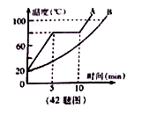
A 80

2.（2012株洲）图9是某物质物态变化时温度随时间变化的图象。由图可知，该图象是 （填“熔化”或“凝固”）时温度变化曲线，该物质的熔点是 ℃。
时间/min
0
温度/℃
10
20
30
40
80
40
20
60
100
120
140
160
图9
凝固 80

3.（2012扬州）某同学通过查阅资料收集到海波和石蜡的熔化图像如图所示，则______（A/B）是晶体的熔化图像，其熔化特点是____________。
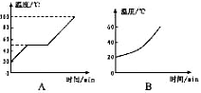
A 有固定的熔化温度（熔化时，温度保持不变）

4.（2012吉林）根据图15所示的某种物质熔化时温度随时间变化的图像可知，该物质在熔化过程中，尽管不断 热，温度却保持在 ℃不变，第5min时该物质处于
态。
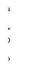
时间/min
温度/℃
1 2 3 4 5 6
图15
吸 0 液

二、选择
1．（2012益阳）图4中，表示非晶体熔化时温度随时间变化的图象是( )
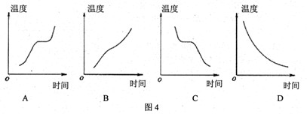
B

2．（2012恩施）如图所示是某物质的熔化图像。下列关于此图像信息的解读错误的是
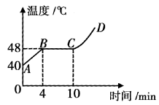
A．这是一种晶体物质 B．CD段时物质处于气态
C．物质的初温是40℃ D．加热5分钟时物质温度是48℃
B
3.（2012泰安）在下列各图中，能正确描述铁锭熔成铁汁过程中温度变化情况的是（ ）
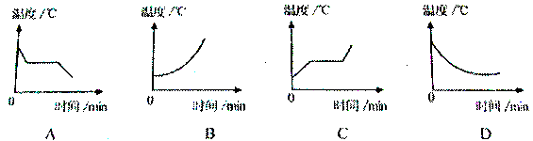
C

4. （2012烟台）如图所示的是某种物质发生物态变化过程中温度——时间图像。该物态变化过程可能是
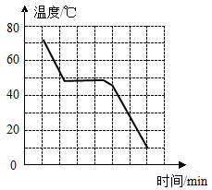
A.水的凝固过程
B.海波的凝固过程
C.玻璃的凝固过程
D.蜡的凝固过程
B
5.（2012南充）图一是种某晶体熔化时温度随时间变化的图像。由图可知该晶体的熔点是
A.40℃ B.44℃ C.48℃ D.52℃
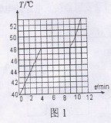
C

6.（2012泰州）在下列“温度随时间变化”的图象中，能反映晶体凝固特点的是
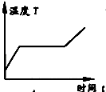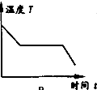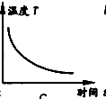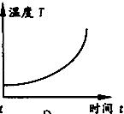
A B C D
B

7.（2012泸州）如图所示为一定质量的海波熔化过程中，某同学描出的温度随时间变化的图像。下列根据图像做出的判断，正确的是
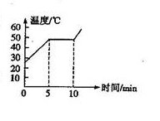
A．0至5min内海波的温度不断升高，说明海波的熔点不断升高
B．5min至10min内海波的温度不变，海波的内能不变
C．5min至10min内海波的温度不变，但海波在这段时间内仍然在吸热
D．10min以后海波已全部变成气态，温度进一步升高
C

8．（2012泉州）下列自然现象中，属于熔化现象的是
A．春天，冰雪消融 B．夏天，露水晶莹 C．秋天，薄雾缥缈 D．冬天，瑞雪纷飞
A

（2012日照）“千里冰封、万里雪飘”这种景象所对应的主要物态变化是
A.汽化和液化 B.汽化和升华
C.凝固和凝华 D.凝固和熔化
C
三、实验
1.（2012益阳）用如图9所示装置探究萘熔化时温度的变化规律。请回答下列问题：
（1）将装有萘的试管放入水中加热，而不是用酒精灯直接对试管加热，这样做不但能使试管受热均匀，而且萘的温度上升速度较 （选填“快”或“慢”），便于及时记录各个时刻的温度。
（2）除图9所示实验器材外，还需要的实验器材有火柴和 。
（3）萘加热一段时间后，可看到烧杯中有“白气”冒出，“白气”是 （填序号）。
A．水蒸汽 B．小水珠
（4）图10是萘熔化时温度随时间变化的图象。从开始熔化到完全熔化，大约持续了 分钟。
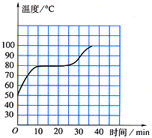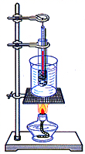
图9 图10
时间/min
温度/℃
（1）慢 （2）秒表 （3）B （4）15

2．（2012福州）（4分）在探究“冰的熔化特点”实验中，
（1）如图23甲所示，是小明根据实验数据作出的冰加热时温度随时间变化的图像。分析图像可知，冰的熔点是_________℃，其熔化过程的特点是____________。在第6min该物质处于__________（选填“固态”、“液态”或“固液共存状态”）。
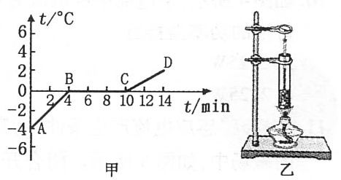
（2）另一个小组为了使物质更快受热，实验装置如图23乙所示，你认为该装置存在的不足是________________________________________________。
(4分)(1)0 吸收热量温度保持不变 固液共存状态 (2)物质受热不均匀
29．（2012北京）在探究某种物质的熔化规律时，小刚记录的实验数据如下表所示。请回答下列问题。
加热时间/min | 0 | 1 | 2 | 3 | 4 | 5 | 6 | 7 | 8 | 9 | 10 | 11
物质的温度/℃ | 40 | 42 | 44 | 46 | 48 | 48 | 48 | 48 | 48 | 50 | 53 | 56

（1）根据表中的实验数据可以判断该物质是 ；（选填“晶体”或“非晶体”）
（2）该物质的温度达到42℃时，其状态是 。（选填“固态”或“液态”）
晶体 固态

3.（2012襄阳）小宇同学用如图6—甲所示的装置对冰加热。根据实验记录画出的温度随时间变化的图像如图6—乙所示。请你回答：
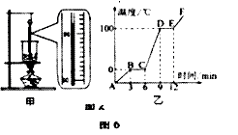

（1）图6—甲中温度计的示数为 ℃。
（2）图6—乙中 段表示水的沸腾过程。
（3）图6—乙中 段不是根据本实验装置所测得的数据画出来的。
（1）92；
- DE
- EF

4.（2012临沂）晓雯同学在做“探究物质的熔化规律”的实验时，观察到试管内的物质在熔化过程中温度保持不变，此时温度指示如图所示，则该物质的熔点是 ℃。如果让该物质凝固，下列图象能正确反映该物质凝固过程的是 。
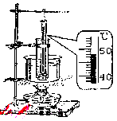
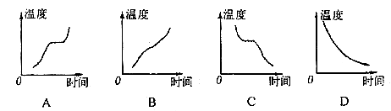
48 C

5.（2012衡阳）在探究甲和乙两种物质熔化规律时，小琴记录的实验数据如下表所示，请根据表格中的实验数据解答下列问题：
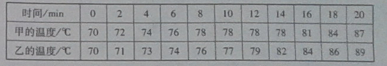
（1）在甲和乙这两种物质中，属于晶体的是 （填“甲”或“乙”
（2）该晶体的熔点为 ℃。
（3）该晶体在76℃时，它处于 态（选填“固”、“液”或固液共存）
（4）固体在熔化过程中需要 热量（选填“放出”或“吸收”）
甲 ； 78； 固； 吸收

6.（2012日照）学校实验小组在探究某种物质的熔化规律中，根据测得实验数据绘制了如图14所示的图象，请根据图象解答下列问题。
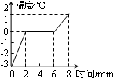
图14
（1）该物质的熔点是 ℃。
（2）图象表明开始2 min升温快，最后2 min升温慢，这是因为该物质处于固态时的 比处于液态时小。
（3）该物质熔化过程的特点是吸热、温度 。
0 比热容 保持不变

